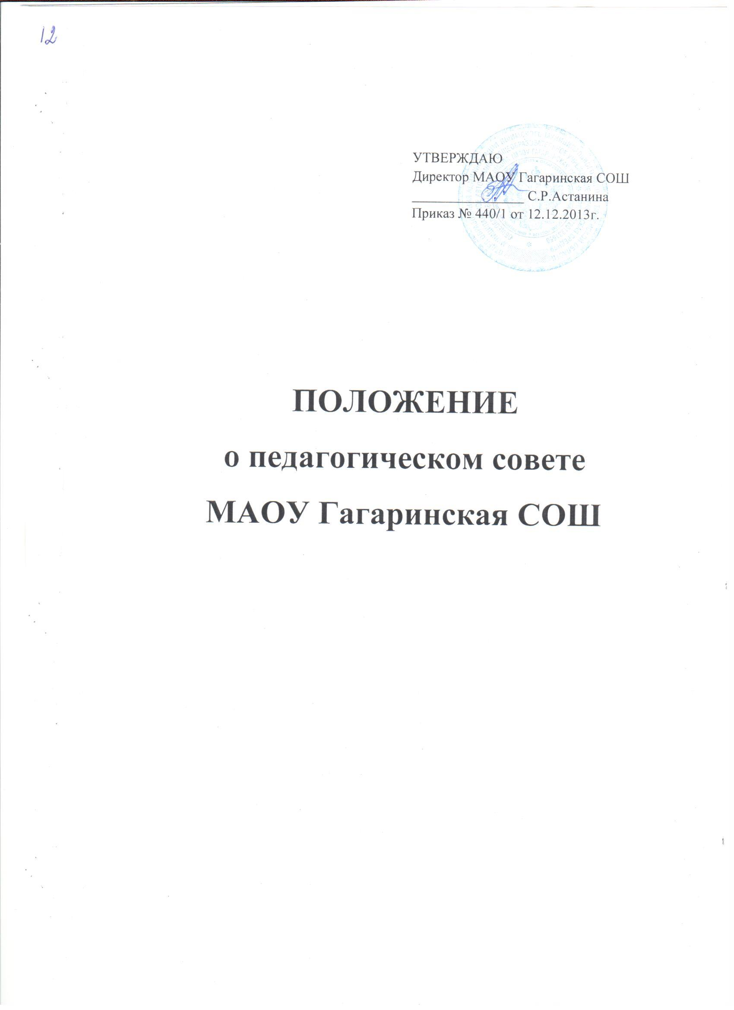

1. **Общие положения**

1.1. Настоящее Положение разработано в соответствии с Федеральным законом «Об образовании в Российской Федерации» № 273-ФЗ от 29.12.2012г.

 1.2.Положение регламентирует деятельность педагогического совета школы, являющегося одним из коллегиальных органов управления.

 1.3. Положение утверждается Приказом директора школы.

 1.4. Педагогический совет является постоянно действующим органом самоуправления образовательного учреждения, созданным для рассмотрения основных вопросов образовательного процесса. Членами педагогического совета являются все педагогические работники школы.

 1.5. В своей деятельности педагогический совет руководствуется Конвенцией ООН о правах ребенка, федеральным, региональным и местным законодательством в области образования и со­циальной защиты, Уставом школы и настоящим Положением.

 1.6. Решения педагогического совета носят обязательный характер для всех участников об­разовательного процесса и вводятся в действие Приказом директора школы.

**2. Основные функции педагогического совета:**

2.1. Определяет направления инновационной и экспериментальной деятельности, анализирует их результаты.

2.2. Утверждает  Образовательные программы школы.

2.3. Подводит итоги и анализирует деятельность школы за четверть, полугодие, год.

2.4. Обсуждает и утверждает планы работы школы, Отчёты самообследования, Программу развития ОУ.

2.5. Принимает решения по всем вопросам, касающимся содержания образования, обеспечения комплексной безопасности образовательного процесса, соблюдения

санитарно – гигиенического режима, требований пожарной безопасности, охраны труда.

2.6. Заслушивает отчеты представителей администрации и педагогических работников школы по направлениям их деятельности.

2.7. Утверждает характеристики педагогических работников, проходящих аттестацию, представляемых к наградам и почетным званиям.

2.8. Решает вопросы о поощрении и наказании обучающихся школы, в пределах своей компетенции.

2.9. Определяет виды представляемых платных дополнительных образовательных  и иных услуг.

2.10. Решает вопрос о введении профилей обучения.

2.11.  Утверждает формы и сроки проведения промежуточной аттестации.

2.12. Решает вопрос о переводе обучающихся из класса в класс, о переводе обучающихся из класса в класс «условно», а так же об оставлении учащегося, имеющего академическую задолженность по двум и более предметам, на повторное  обучение по согласованию с родителями (законными представителями).

2.13. Принимает решение о допуске учащихся к итоговой аттестации, о выдаче аттестатов об основном общем и среднем (полном) общем образовании, о выдаче аттестатов с отличием, о представлении к награждению золотой и серебряной медалями, похвальными листами, грамотами в соответствии с законодательством Российской Федерации.

2.14. Принимает решение об отчислении обучающегося из школы в порядке, определенном нормативно-правовыми актами школы.

2.15. Осуществляет иную деятельность, не запрещенную законодательством РФ.

1. **Организация работы**

3.1. Педагогический совет работает по плану, утвержденному директором школы.

3.2. Заседания педагогического совета проводятся по мере необходимости, но не реже одно­го раза в четверть. В случае необходимости могут  созываться внеочередные заседания Педагогического совета по инициативе 2/3 членов Педагогического совета и председателя.

3.3.Кворумом для принятия решений является присутствие на заседании педагогического совета не менее 2/3 его членов.

3.4. Решения принимаются простым большинством голосов членов педагогического совета, присутствующих на заседании. Решение принимается открытым голосованием. В случае равенства голосов решающим голос остаётся за Председа­телем.

3.5. Председатель педагогического совета избирается на первом заседании текущего учебного года сроком на 1 год и исполняет следующие должностные обязанности:

 • организует делопроизводство;

 • обязан приостановить выполнение решений педагогического совета или наложить вето на решения в случаях их противоречия действующему законодательству, Уставу и другим локальным нормативно-правовым актам школы.

 3.6. Свою деятельность члены педагогического совета осуществляют на безвозмездной ос­нове.

3.7. Для ведения делопроизводства педагогический совет из своих постоянных членов изби­рает сроком на 1 год секретаря педагогического совета.

**4. Делопроизводство**

4.1.  Заседания педагогического  совета оформляются  протоколами. В протоколах указывается дата проведения совета, повестка дня, кратко записывается ход обсуждения вопросов повестки дня, предложения, замечания, решения.

4.2. Протоколы подписываются председателем и секретарем.

4.3. Книга протоколов педагогического  совета входит в номенклатуру дел школы.

4.4. Тетрадь регистрации протоколов педагогического совета пронумеровывается постранично, прошнуровывается, скрепляется подписью директора и печатью школы.